МБУДО «ДШИ ХМР»

ОДОБРЕНО:  Педагогическим советом  МБУДО «ДШИ ХМР»  «30 » августа 2022г. Протокол № 1 | УТВЕРЖДЕНО:  Приказом директора  МБУДО «ДШИ ХМР»  от « 01 » сентября 2022г.  С.Н. Назаров

ДОПОЛНИТЕЛЬНАЯ ПРЕДПРОФЕССИОНАЛЬНАЯ ПРОГРАММА
В ОБЛАСТИ МУЗЫКАЛЬНОГО ИСКУССТВА
«НАРОДНЫЕ ИНСТРУМЕНТЫ»

Предметная область
ПО.01. МУЗЫКАЛЬНОЕ ИСПОЛНИТЕЛЬСТВО

ПРОГРАММА
по учебному предмету
ПО.01.УП.01. СПЕЦИАЛЬНОСТЬ
(гитара)

Хабаровский край, Хабаровский района, 2022

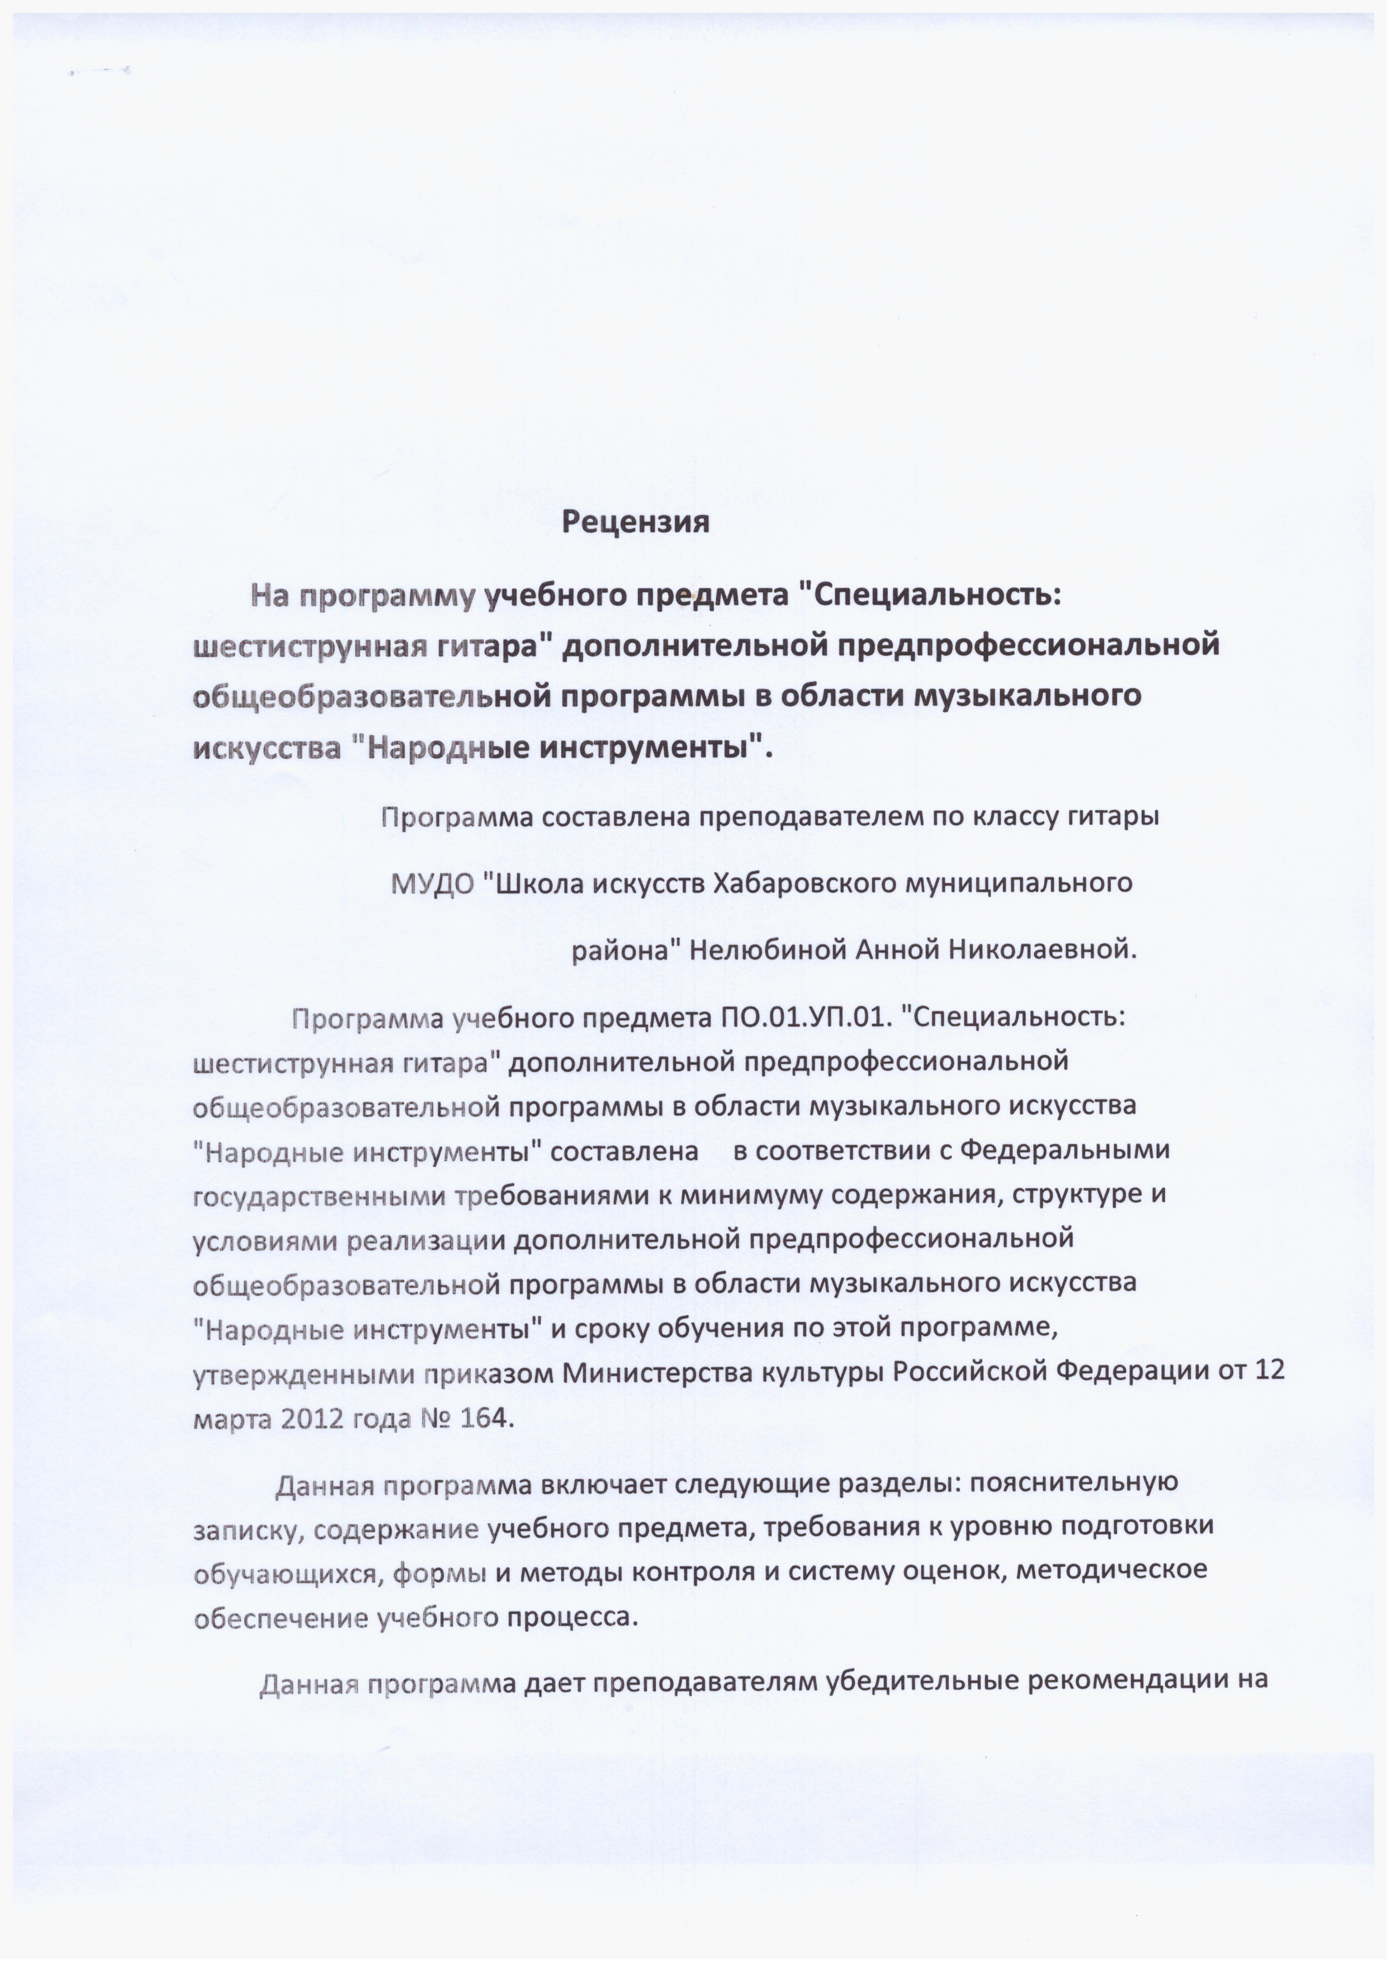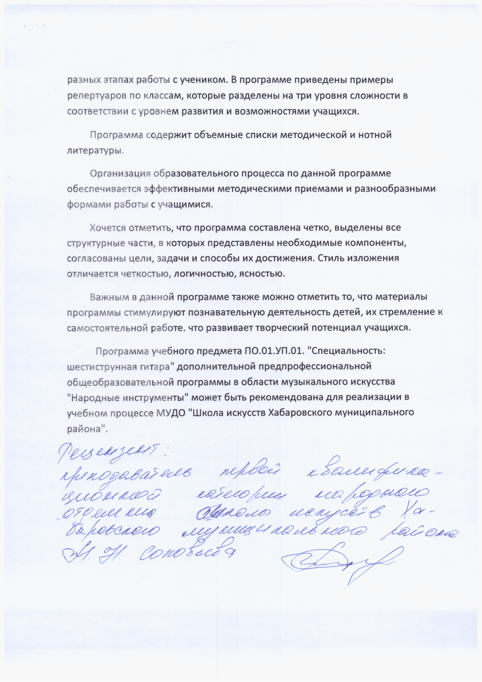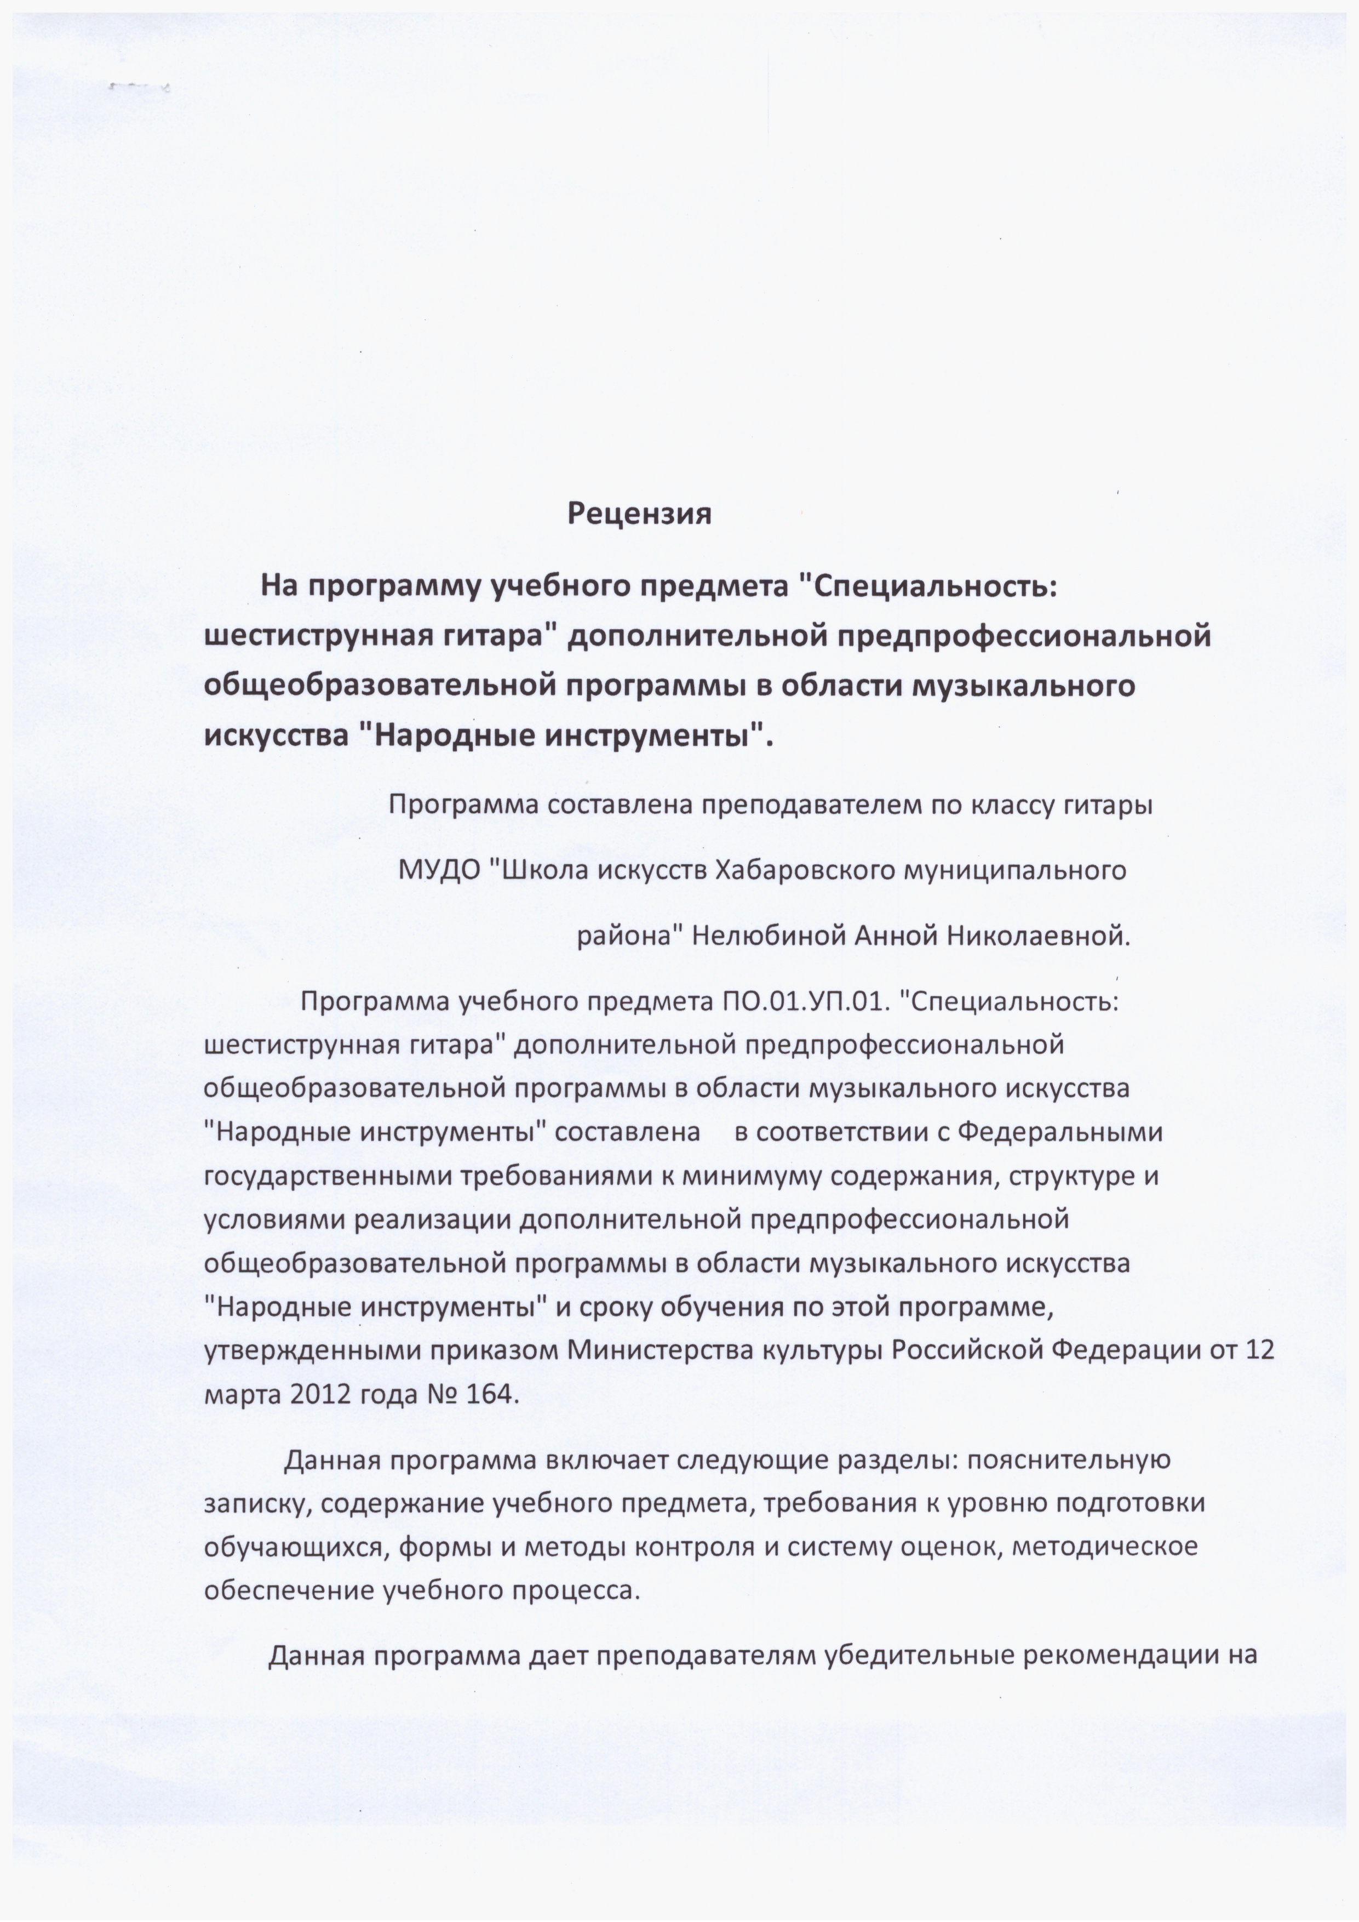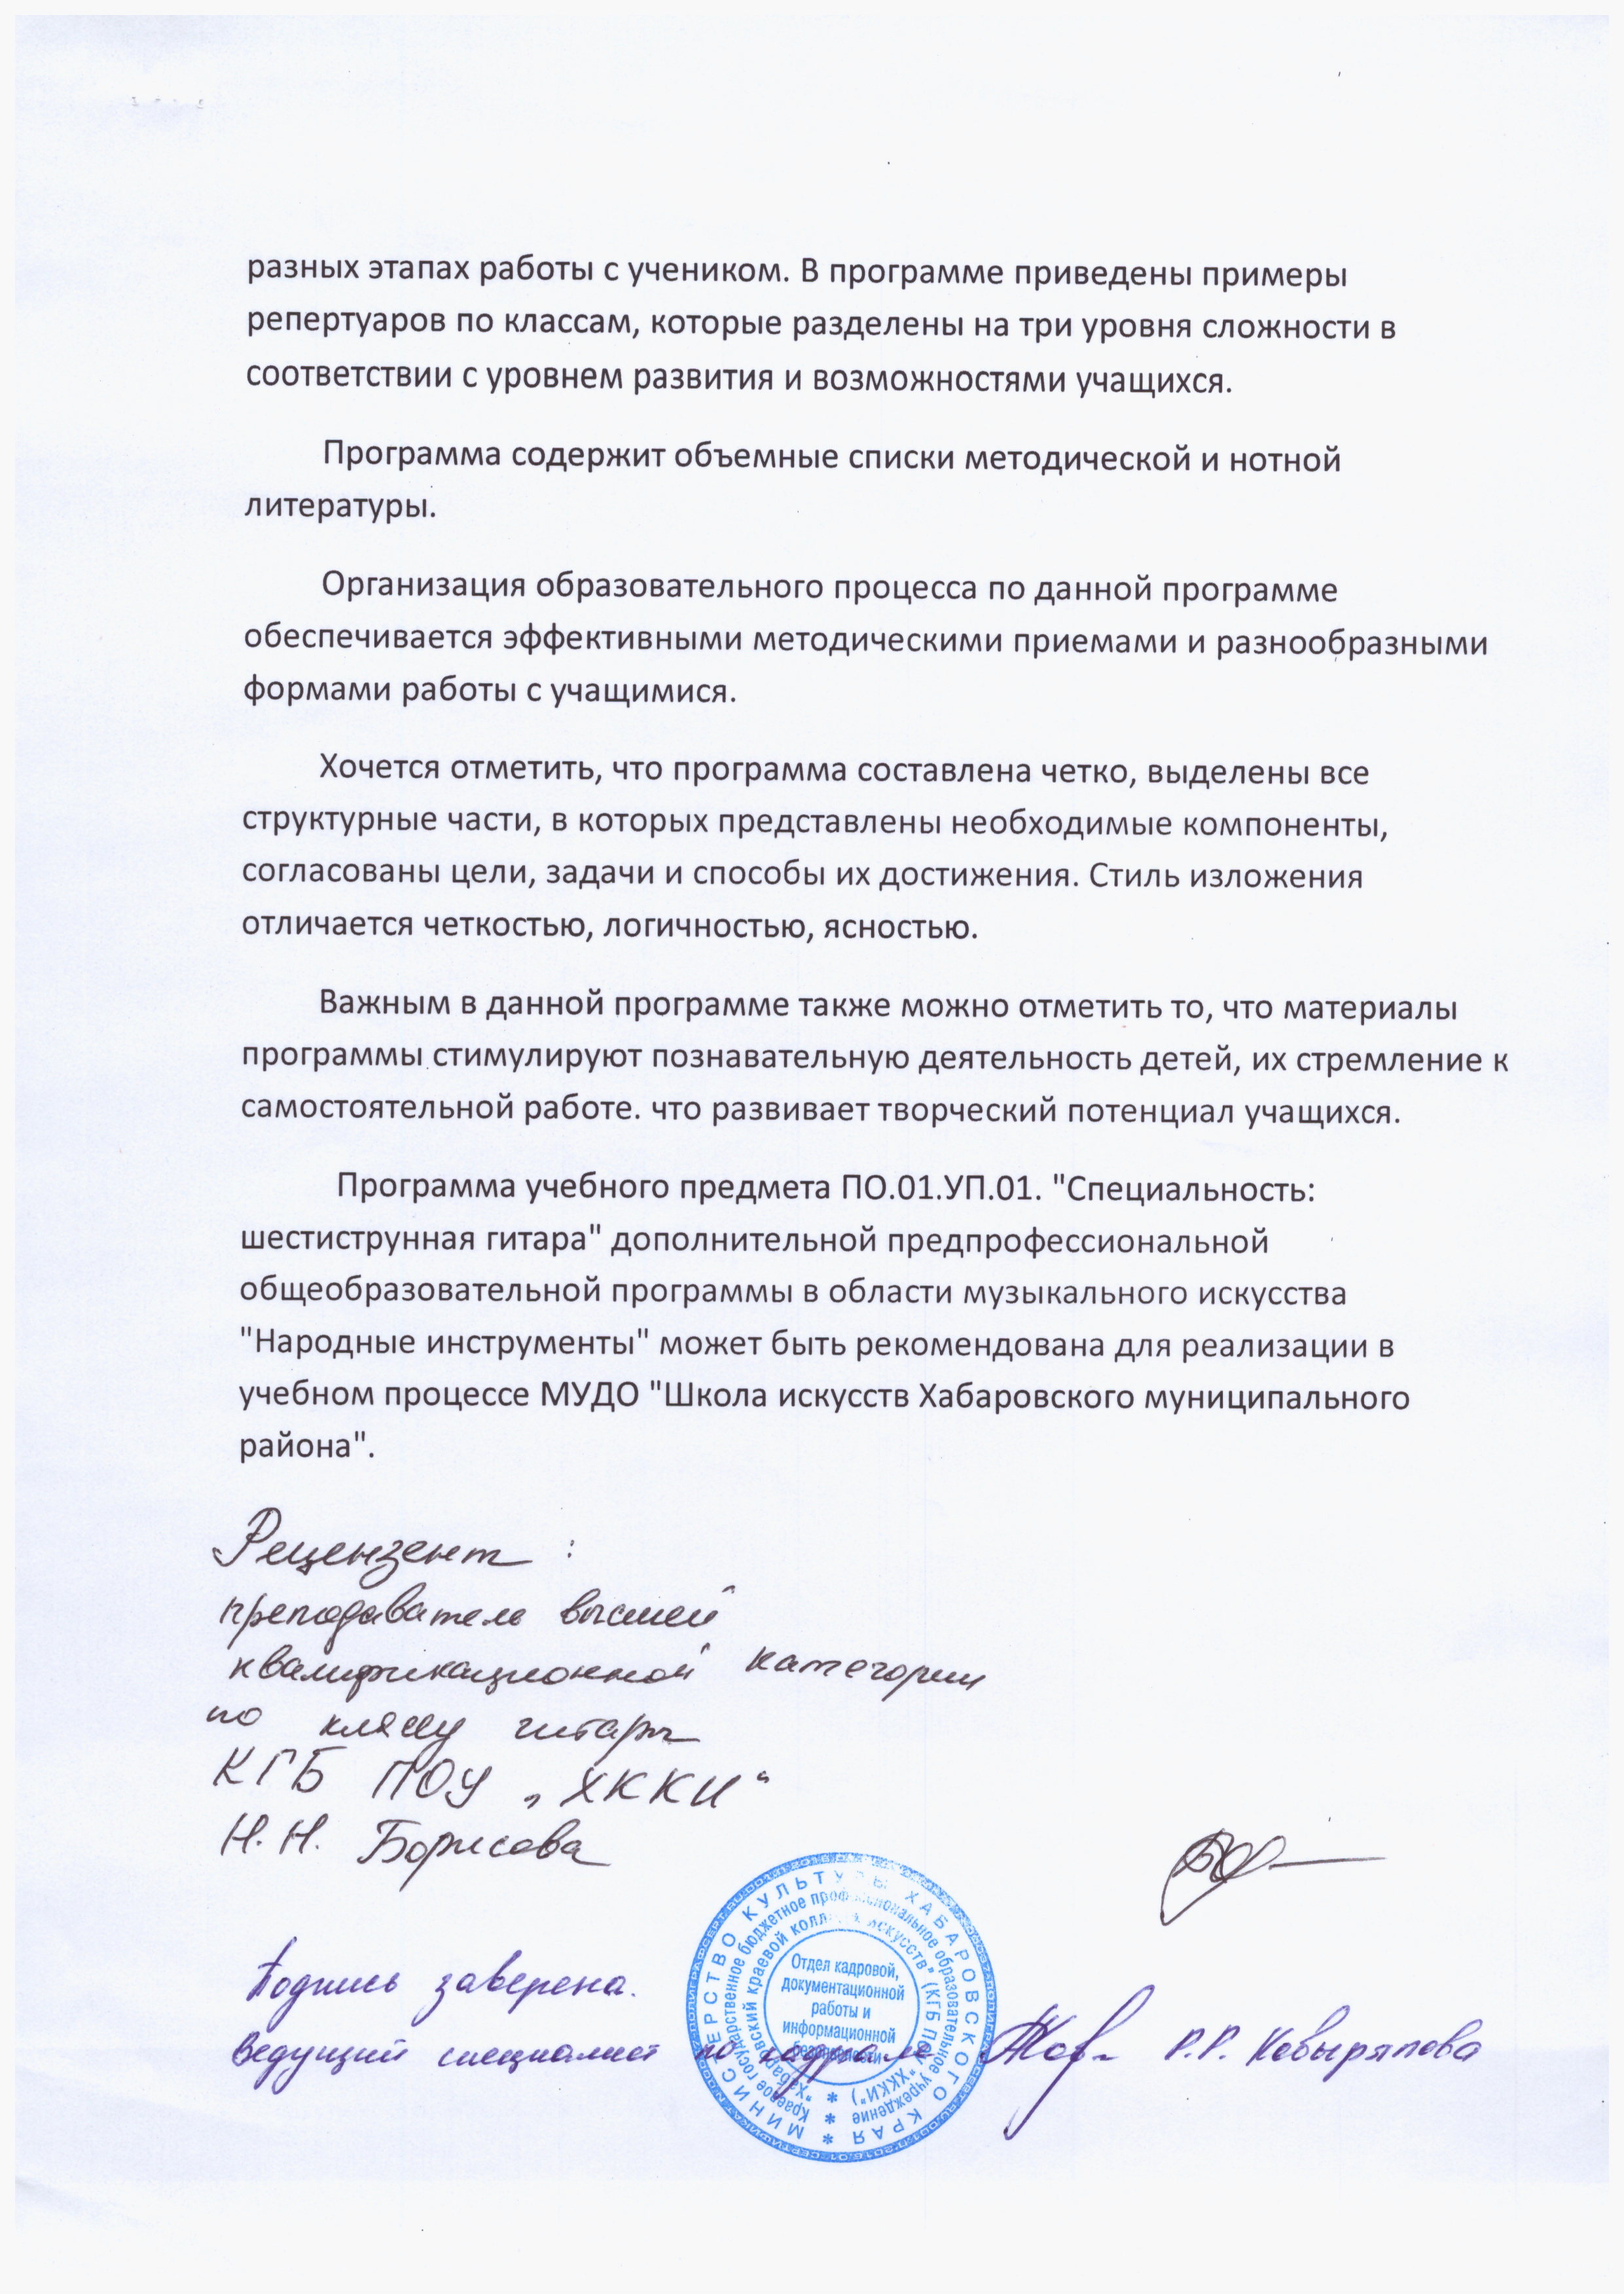

Структура программы учебного предмета

- Пояснительная записка

- Характеристика учебного предмета, его место и роль в образовательном процессе;
- Срок реализации учебного предмета;
- Объем учебного времени, предусмотренный учебным планом образовательной
организации на реализацию учебного предмета;
- Форма проведения учебных аудиторных занятий;
- Цели и задачи учебного предмета;
- Обоснование структуры программы учебного предмета;
- Методы обучения;
- Описание материально-технических условий реализации учебного предмета;

- Содержание учебного предмета

- Сведения о затратах учебного времени;
- Годовые требования по классам;

- Требования к уровню подготовки учащихся

- Формы и методы контроля, система оценок

- Аттестация: цели, виды, форма, содержание;
- Критерии оценки;
- Контрольные требования на разных этапах обучения;

- Методическое обеспечение учебного процесса

- Методические рекомендации педагогическим работникам;

- Списки рекомендуемой нотной и методической литературы

- Учебная литература;
- Учебно-методическая литература;
- Методическая литература

I. ПОЯСНИТЕЛЬНАЯ ЗАПИСКА

1. Характеристика учебного предмета, его место и роль в образовательном процессе
Программа учебного предмета «Специальность» по виду инструмента «гитара», далее - «Специальность (гитара)», разработана на основе и с учетом федеральных государственных требований к дополнительной предпрофессиональной общеобразовательной программе в области музыкального искусства «Народные инструменты» (ФГТ).
Учебный предмет «Специальность (гитара)» направлен на приобретение учащимися знаний, умений и навыков игры на гитаре, умений и навыков сольного исполнительства, а также на эстетическое воспитание и духовно-нравственное развитие ученика.
Обучение детей в области музыкального искусства ставит перед преподавателем ряд задач как учебных, так и воспитательных. Решение основных вопросов в данной сфере образования направлено на раскрытие и развитие индивидуальных способностей учащихся, а среди наиболее одаренных - на их дальнейшее профессиональное образование.
Выявление одаренности у ребенка в процессе обучения позволяет целенаправленно развить его профессиональные и личностные качества, необходимые для продолжения профессионального обучения. В то же время программа рассчитана и на тех детей, которые не ставят перед собой цели стать профессиональными музыкантами.
Обучение игре на гитаре включает музыкальную грамотность, чтение с листа, навыки ансамблевой игры, овладение основами аккомпанемента и необходимые навыки самостоятельной работы. Обучаясь в школе, дети приобретают опыт творческой деятельности, знакомятся с высшими достижениями мировой музыкальной культуры.
2. Срок реализации учебного предмета «Специальность (гитара)» для детей, поступивших в образовательную организацию в первый класс в возрасте с шести лет шести месяцев до девяти лет, составляет 8 лет, с десяти до двенадцати лет - 5 лет.
Для детей, не закончивших освоение образовательной программы основного общего образования или среднего общего образования и планирующих поступление в профессиональные образовательные организации, реализующие основные образовательные программы среднего профессионального образования в области музыкального искусства, срок освоения может быть увеличен на один год.
3. Объем учебного времени, предусмотренный учебным планом образовательной организации на реализацию учебного предмета «Специальность (гитара)»:

Таблица 1
Срок обучения | 8 лет | 9-й год обучения | 5 лет | 6-й год обучения
Максимальная учебная нагрузка  (в часах) | 1316 | 214,5 | 924 | 214,5
Количество  часов на аудиторные занятия | 559 | 82,5 | 363 | 82,5
Количество часов на внеаудиторную (самостоятельную) работу | 757 | 132 | 561 | 132

4. Форма проведения учебных аудиторных занятий: индивидуальная, рекомендуемая продолжительность урока - 45 минут.
Индивидуальная форма позволяет преподавателю лучше узнать ученика, его музыкальные возможности, способности, эмоционально-психологические особенности.

5. Цели и задачи учебного предмета «Специальность (гитара)»

Цели:
- развитие музыкально-творческих способностей учащегося на основе приобретенных им знаний, умений и навыков;
- выявление творческих способностей учащихся и их развитие в области исполнительства на гитаре до уровня подготовки, достаточного для творческого самовыражения и самореализации;
- выявление наиболее одаренных детей и их дальнейшая подготовка к продолжению обучения в профессиональных образовательных организациях.

Задачи:
- развитие интереса к классической музыке и музыкальному творчеству;
- развитие музыкальных способностей: слуха, ритма, памяти, музыкальности и артистизма;
- формирование у учащихся комплекса исполнительских навыков, позволяющих воспринимать, осваивать и исполнять на гитаре произведения различных жанров и форм в соответствии с ФГТ;
- овладение учащимися основными исполнительскими навыками игры на гитаре, позволяющими грамотно исполнять музыкальное произведение как соло, так и в ансамбле, а также исполнять нетрудный аккомпанемент;
- овладение знаниями, умениями и навыками игры на гитаре, позволяющими выпускнику приобретать собственный опыт музицирования, обучение навыкам самостоятельной работы с музыкальным материалом и чтения нот с листа;
- приобретение учащимися опыта творческой деятельности и публичных выступлений;
- достижение уровня образованности, позволяющего выпускнику самостоятельно ориентироваться в мировой музыкальной культуре;
- формирование у одаренных учащихся осознанной мотивации к продолжению профессионального обучения и подготовки их к вступительным экзаменам в профессиональную образовательную организацию.
6. Обоснование структуры программы учебного предмета «Специальность (гитара)».
Обоснованием структуры программы являются ФГТ, отражающие все аспекты работы преподавателя с учеником.
Программа содержит следующие разделы:
- сведения о затратах учебного времени, предусмотренного на освоение учебного предмета;
- распределение учебного материала по годам обучения;
- описание дидактических единиц учебного предмета;
- требования к уровню подготовки учащихся;
- формы и методы контроля, система оценок;
- методическое обеспечение учебного процесса.
В соответствии с данными направлениями строится основной раздел программы «Содержание учебного предмета».

7. Методы обучения
Индивидуальное обучение неразрывно связано с воспитанием ученика, с учетом его возрастных и психологических особенностей. Для достижения поставленной цели и реализации задач предмета используются следующие методы обучения:
- словесный (рассказ, беседа, объяснение);
- практический (выработка игровых навыков, работа на инструменте, упражнения);
- наглядно-слуховой (показ, наблюдение, демонстрация преподавателем игровых движений и приемов игры на гитаре);
- объяснительно-иллюстративный (игра педагогом произведения ученика с комментариями);
- репродуктивный (повторение учеником игровых приемов по образцу преподавателя);
- аналитический (сравнения и обобщения, развитие логического мышления);
- эмоциональный (подбор ассоциаций, образов; художественные впечатления).
Выбор методов зависит от возраста и индивидуальных особенностей учащегося. Предложенные методы работы в рамках предпрофессиональной программы являются наиболее продуктивными при реализации поставленных целей и задач учебного предмета и основаны на проверенных методиках и сложившихся традициях сольного исполнительства на гитаре.

8. Описание материально-технических условий реализации учебного предмета
Материально-техническая база образовательной организации должна соответствовать санитарным и противопожарным нормам, нормам охраны труда.
Учебные аудитории для занятий по учебному предмету «Специальность (гитара)» должны иметь площадь не менее 9 кв.м, наличие фортепиано, пюпитра. В образовательной организации должны быть созданы условия для содержания, своевременного обслуживания и ремонта музыкальных инструментов. Образовательная организация должна обеспечить наличие инструментов различного размера, необходимых для обучения детей разного возраста.

II. СОДЕРЖАНИЕ УЧЕБНОГО ПРЕДМЕТА
1. Сведения о затратах учебного времени, предусмотренного на освоение учебного предмета «Специальность (гитара)», на максимальную, самостоятельную нагрузку учащихся и аудиторные занятия:

Таблица 2

Срок обучения 8 (9) лет

 | Распределение по годам обучения
Класс | 1 | 2 | 3 | 4 | 5 | 6 | 7 | 8 | 9
Продолжительность учебных недель в году | 32 | 33 | 33 | 33 | 33 | 33 | 33 | 33 | 33
Количество часов на аудиторные занятия в неделю | 2 | 2 | 2 | 2 | 2 | 2 | 2,5 | 2,5 | 2,5
Общее количество  часов на аудиторные занятия | 559 |  |  |  |  |  |  |  | 82,5
 | 641,5
Количество часов на внеаудиторные занятия в неделю | 2 | 2 | 2 | 3 | 3 | 3 | 4 | 4 | 4
Общее количество  часов на внеаудиторные (самостоятельные) занятия по годам | 64 | 66 | 66 | 99 | 99 | 99 | 132 | 132 | 132
Общее количество  часов на внеаудиторные (самостоятельные) занятия | 757 |  |  |  |  |  |  |  | 132
 | 889
Максимальное количество часов занятия в неделю | 4 | 4 | 4 | 5 | 5 | 5 | 6,5 | 6,5 | 6,5
Общее максимальное количество часов по годам | 128 | 132 | 132 | 165 | 165 | 165 | 214,5 | 214,5 | 214,5
Общее максимальное количество часов на весь период обучения | 1316 |  |  |  |  |  |  |  | 214,5
 | 1530,5

Таблица 3

Срок обучения – 5 (6) лет
 | Распределение по годам обучения
Класс | 1 | 2 | 3 | 4 | 5 | 6
Продолжительность учебных недель в году | 33 | 33 | 33 | 33 | 33 | 33
Количество часов на аудиторные занятия в неделю | 2 | 2 | 2 | 2,5 | 2,5 | 2,5
Общее количество  часов на аудиторные занятия | 363 |  |  |  |  | 82,5
 | 445,5
Количество часов на внеаудиторные (самостоятельные) занятия в неделю | 3 | 3 | 3 | 4 | 4 | 4
Общее количество  часов на внеаудиторные  (самостоятельные) занятия | 561 |  |  |  |  | 132
 | 693
Максимальное количество часов на занятия в неделю | 5 | 5 | 5 | 6,5 | 6,5 | 6,5
Общее максимальное количество часов по годам | 165 | 165 | 165 | 214,5 | 214,5 | 214,5
Общее максимальное количество часов на весь период обучения | 924 |  |  |  |  | 214,5
 | 1138,5

Учебный материал распределяется по годам обучения (классам). Каждый класс имеет свои дидактические задачи и объем времени, данное время направлено на освоение учебного материала.
Объем времени на самостоятельную работу учащихся по каждому учебному предмету определяется с учетом сложившихся педагогических традиций, методической целесообразности и индивидуальных способностей ученика.

Виды внеаудиторной работы:
- выполнение домашнего задания;
- подготовка к контрольным урокам, зачетам и экзаменам;
- подготовка к концертным, конкурсным выступлениям;
- посещение учреждений культуры (филармоний, театров, концертных залов, музеев и др.);
- участие учащихся в творческих мероприятиях и культурно-просветительской деятельности образовательной организации и др.

Годовые требования по классам

Срок обучения – 8 (9) лет

Первый класс
Знакомство с инструментом. Названия частей гитары. Посадка и постановка правой руки, организация целесообразных игровых движений. Аппликатурные обозначения. Освоение приема тирандо. Игра большим пальцем правой руки по открытым басовым струнам.
Постановка левой руки. Позиция. Игра большим пальцем правой руки с привлечением левой руки в средних позициях (V–VII). Первоначальное освоение более низких позиций (I–IV). Освоение основных видов арпеджио на открытых струнах. Ознакомление с буквенно-цифровыми обозначениями аккордов. Изучение четырехзвучных арпеджированных аккордов в первой позиции.
Нотная грамота и чтение нот в первой и второй позициях. Качество звучания и ритм. Исполнение двойных нот и аккордов в правой руке. Арпеджиато. Восходящее и нисходящее легато. Ознакомление с настройкой инструмента. Переход к игре на одной струне путем чередования пальцев правой руки.
В течение учебного года педагог должен проработать с учеником 15-20 музыкальных произведений: народные и/или популярные детские песни, пьесы песенного и танцевального характера, этюды и ансамбли (с педагогом). В исключительных случаях для продвинутых учащихся целесообразно ознакомление с приемом баррэ. В этот период желательно проходить большой объем музыкального материала ввиду его достаточной лаконичности, формировать навыки чтения с листа, уделить особое внимание к звукоизвлечению.

Примеры программ переводного зачета:
Вариант 1 (самый несложный)
Каркасси М. Прелюд До мажор
Каркасси М. Прелюд ми минор
Карулли Ф. Этюд ля минор
Вариант 2
Джулиани М. Аллегро ля минор
Карулли Ф. Аллегретто ми минор
Иванов-Крамской А. Прелюдия ми минор
Вариант 3
Каркасси М. Андантино ля минор
Поврозняк Ю. Марш
«Ходила младешенька», обр. В.Яшнева
Вариант 4
Фортеа Д. Вальс ля минор
Кригер И. Бурре
Таррега Ф. Этюд До мажор

Второй класс
Продолжение работы над постановкой рук, свободой игровых движений. Работа над чередованием пальцев правой руки по одной струне и качеством исполнения тирандо. Первоначальное ознакомление с гаммообразными элементами. Динамика звучания. Развитие силы и уверенности пальцев правой руки. Знакомство с грифом гитары в пределах четырех-девяти позиций. Развитие начальных навыков смены позиций и чтения нот с листа. Работа над переходами со струны на струну. Элементарные виды флажолетов. Дальнейшее развитие навыков смены позиции. Подготовка к игре в ансамбле на простейшем материале. Развитие техники баррэ.
Для продвинутых учащихся при необходимости можно включать в годовой план изучение простейших однооктавных мажорных гамм в первой позиции (i-m, тирандо).
Дальнейшее развитие музыкально-образного мышления. Знакомство с элементами полифонии. В течение учебного года педагог должен проработать с учеником 10-15 различных произведений, включая ансамбли (с педагогом) и этюды. В исключительных случаях для продвинутых учащихся целесообразно включение в план 1-2 произведений с элементами полифонии, вариационной или сонатной формы.

Гаммы:
Соль, До, Фа мажор, однооктавные в первой позиции.

Примеры программ переводного зачета:
Вариант 1
Неизвестный автор XVII в. Ария
Каркасси М. Андантино ля минор
Нейланд В. Галоп
Вариант 2
Паганини Н. Вальс
Иванов-Крамской А. Танец
Таррега Ф. Этюд ми минор
Вариант 3
Гречанинов А. Мазурка
Каркасси М. Аллегретто Ре мажор
«I шумить, i гуде», обр. А.Иванова-Крамского
Вариант 4
«Чешская песенка», обр. Л.Шумеева
Вайс С.Л. Менуэт
Каркасси М. Вальс Фа мажор

Третий класс
Развитие беглости пальцев правой руки. Совершенствование исполнения различных видов арпеджио. Развитие беглости пальцев левой руки и техники легато. Работа над координацией действий рук в гаммообразных элементах. Смешанное легато. Подготовка к исполнению мордента. Освоение навыка вибрато. Прием апояндо. Исполнение гаммообразных элементов апояндо. Развитие техники баррэ. Работа над сменой позиций в произведениях. Расширенная и суженная позиции. Двухоктавные мажорные гаммы в первой позиции.
Изучение буквенно-цифровых обозначений аккордов. Знакомство с простейшим аккомпанементом четырехзвучными аккордами.
Развитие музыкально-образного мышления и исполнительских навыков учащихся. Работа над качеством звука, сменой позиций, ритмом. Дальнейшая работа над простейшими видами полифонии. Подготовка к изучению крупной формы. В течение учебного года проработать с учеником 10-15 различных произведений, в том числе, 1-2 полифонические пьесы, 1-2 произведения крупной формы, ансамбли и этюды на различные виды техники.

Гаммы:
Соль, Ми, Фа мажор, двухоктавные, в первой позиции.

Примеры программ переводного зачета:
Вариант 1
Карулли Ф. Ларгетто
Агуадо Д. Маленький вальс Соль мажор
«Мазурка», обр. К.Сосиньского
Вариант 2
Циполи Д. Менуэт ре минор
Мертц Й. Чардаш
Сагрерас Х. Этюд До мажор
Вариант 3
Рокамора М. Мазурка
Кост Н. Баркарола
Каркасси М. Этюд Ля мажор, ор.60, №3
Вариант 4
Бах И.С. Менуэт ми минор
Карулли Ф. Рондо Соль мажор
«Пойду ль я, выйду ль я», обр. А.Иванова-Крамского

Четвертый класс
Развитие уверенности и беглости пальцев обеих рук. Сложные виды арпеджио. Совершенствование техники аккордовой игры. Ознакомление с колористическими приемами игры. Совершенствование техники баррэ. Расгеадо. Совершенствование техники вибрации. Совершенствование техники легато. Исполнение мелизмов: форшлаг, мордент, группетто. Искусственные флажолеты. Закрепление навыков игры в позициях. Простые минорные гаммы в I позиции с открытыми струнами. Двухоктавные мажорные гаммы в I-III позициях. Для профессионально ориентированных учащихся предлагается включать в план гаммы в аппликатуре А.Сеговии.
Развитие навыков аккомпанемента с использованием обращений четырехзвучных аккордов, освоение способов их записи.
Развитие музыкально-образного мышления и исполнительских навыков при более высоких требованиях к качеству звука и выразительности исполнения. Работа над динамикой, ритмом. В течение учебного года проработать с учеником 9-12 различных музыкальных произведений, в том числе, 2-3 полифонические пьесы, 1-2 произведения крупной формы, ансамбли и этюды.
Для профессионально ориентированных учащихся предлагается включать в план не менее 3 полифонических пьес, 2 произведений крупной формы, 6 этюдов на различные виды техники.

Гаммы:
Соль мажор, двухоктавная во II позиции с перемещением в I и III позиции;
До мажор в аппликатуре А. Сеговии;
ми минор мелодический в I позиции.

Примеры программ переводного зачета:
Вариант 1
Бах И.С. Менуэт Соль мажор
Паганини Н. Сонатина До мажор, №2 («для синьоры де Лукка»)
«Уж, как пал туман», обр. М.Высотского
Вариант 2
Кост Н. Рондолетто
Чайковский П.И. «В церкви»
Каркасси М. Этюд ля минор, ор.60, №7
Вариант 3
Гендель Г.Ф. Сарабанда ми минор
Цыганская народная песня «Сосница», обр. М.Александровой
Джулиани М. Этюд ля минор, ор.100, №11
Вариант 4
Санс Г. Эспаньолета и Руджеро
Роч П. Хабанера
Карулли Ф. Этюд Соль мажор
Вариант 5
Вайс С.Л. Фантазия
Джулиани М. Сонатина До мажор, ор.71, №1, I ч.
Сор Ф. Этюд си минор, ор.35, №22

Пятый класс
Работа над звукоизвлечением. Смена позиции с помощью глиссандо. Тамбурин. Совершенствование техники чередования пальцев в различных видах арпеджио. Работа над беглостью пальцев правой руки. Имитация малого барабана. Совершенствование техники чередования пальцев в различных видах гамм. Дальнейшее совершенствование техники легато. Трель. Сложные флажолеты. Тремоло. Пиццикато. Закрепление навыков игры в высоких позициях. Простые гаммы в аппликатуре А.Сеговии. Хроматическая гамма в I позиции.
Дальнейшее развитие музыкально-художественного мышления, исполнительских навыков и самостоятельности учащегося. Повышение требовательности к выразительному исполнению. Усложнение ритмических задач. Закрепление навыков чтения нот с листа и аккомпанемента.
В течение учебного года проработать с учеником 9-12 различных музыкальных произведений, в том числе, 2-3 полифонических произведения, 1-2 произведения крупной формы, 2-4 этюда, ансамбли.

Гаммы:
Ре, Фа, Ми мажор в аппликатуре А.Сеговии;
хроматическая гамма в I позиции.

Примеры программ переводного зачета:
Вариант 1
Неизвестный автор. Жига Ре мажор
Каркасси М. Андантино Ля мажор
Кардосо Х. Милонга
Джулиани М. Этюд ми минор, ор.100, №13
Вариант 2
Бах И.С. Бурре ми минор, BWV 996
Паганини Н. Сонатина До мажор
Лауро А. Негрито (венесуэльский вальс)
Каркасси М. Этюд До мажор, ор.60, №15
Вариант 3
Галилей В. Канцона и Гальярда
Таррега Ф. «Аделита» (мазурка)
Пернамбуко Ж. Звуки колокольчиков
Каркасси М. Этюд Ля мажор, ор.60, №23
Вариант 4
Бах И.С. Сарабанда (и Дубль) си минор
Иванов-Крамской А. Вальс
«Аргентинская народная мелодия», обр. М.-Л.Анидо
Джулиани М. Этюд ми минор, ор.48, №5
Вариант 5
Бах И.С. Прелюдия Ре мажор, BWV 1007
Паганини Н. Соната До мажор
Понсе М. «Звездочка»
Дамас Т.– Таррега Ф. Этюд-скерцо Ля мажор

Шестой класс
Совершенствование звукоизвлечения. Работа над координацией действий обеих рук. Совершенствование аккордовой игры. Совершенствование техники левой руки. Совершенствование техники исполнения легато. Совершенствование техники исполнения мелизмов. Совершенствование техники исполнения различных видов соединения позиций. Освоение мажорных гамм в аппликатуре А.Сеговии в заданном темпе, различными ритмическими фигурами. Ознакомление с минорными гаммами в аппликатуре А.Сеговии. Хроматическая трехоктавная гамма.
Развитие музыкального мышления и исполнительских навыков. Работа над звукоизвлечением и координацией действий обеих рук.
В течение учебного года проработать с учеником 9-12 произведений, в том числе, 2-3 полифонических произведения, 1-2 произведения крупной формы, 2-4 этюда.

Гаммы:
До, Фа, Ми, Соль мажор;
до, ми минор мелодический;
хроматическая трехоктавная гамма.

Примеры программ переводного зачета:
Вариант 1
Бах И.С. Прелюдия ре минор, BWV 999
Альберт Г. Соната ми минор, №1, I ч.
Лауро А. Венесуэльский вальс №2
Каркасси М. Этюд Ля мажор, ор.60, №9
Вариант 2
Бах И.С. Гавот Ми мажор, BWV 1012
Сор Ф. Рондо Ре мажор
Лауро А. Венесуэльский вальс (La negra)
Джулиани М. Этюд Ми мажор, ор.48, №9
Вариант 3
Бах И.С. Бурре (и Дубль) си минор, BWV 1002
Альберт Г. Соната ми минор, №1, III ч. (Рондо)
Иванов-Крамской А. «Грезы»
Каркасси М. Этюд Ре мажор, ор.60, №14
Вариант 4
Санс Г. Канариос
Скарлатти А. – Понсе М. Гавот
Савио И. Музыкальная шкатулка
Каркасси М. Этюд ми минор, ор.60, №19
Вариант 5
Бах И.С. Прелюдия Ля мажор, BWV 1009
Сор Ф. Вариации на тему «Фолии», ор.15 bis
Понсе М. Мексиканское скерцино
Джулиани М. Этюд До мажор, ор.48, №19

Седьмой класс
Продолжение работы над техникой смены позиции. Замещение. Скольжение. Опережение. Скачки. Техника исполнения двойных нот. Современные колористические приемы игры. Повышение уровня пальцевой беглости. Соло левой руки. Совершенствование координации действий обеих рук. Дальнейшее совершенствование исполнения различных видов гамм и упражнений, техники аккомпанемента. Шестизвучные аккорды, способы их буквенно-цифровой записи и применения.
Продолжение развития музыкально-образного мышления, исполнительских навыков и самостоятельности учащегося. Повышение требовательности к выразительному исполнению, совершенствование техники звукоизвлечения. Усложнение ритмических задач.
В течение учебного года проработать с учеником 8-10 разнохарактерных произведений, включая полифонию, крупную форму, несколько этюдов.

Гаммы:
Ля мажор;
До и Соль мажор с перемещением в различные позиции (I-IV);
соль, ля минор мелодический.

Примеры программ переводного зачета:
Вариант 1
Понсе М. Гавот (в стиле С. Л. Вайса)
Джулиани М. Сонатина Соль мажор, ор.71, №2, I ч.
Морель Х. Романс
Каркасси М. Этюд До мажор, ор.60, №22
Вариант 2
Бах И.С. Куранта Ля мажор, BWV 1009
Джулиани М. Сонатина Ре мажор, ор.71, №3, IV ч.
Вила-Лобос Э. Шоро №1
Пухоль Э. «Шмель» (этюд)
Вариант 3
Бах И.С. Аллеманда ля минор, BWV 996
Диабелли А. Соната До мажор, I ч.
Альбенис И. «Шумы залива» (малагенья)
Вила-Лобос Э. Этюд №1
Вариант 4
Бах И.С. Гавот I – II ля минор, BWV 995
Сор Ф. Соната До мажор, ор.22, IV ч. (Рондо)
Иванов-Крамской А. Тарантелла
Таррега Ф. Этюд Ми мажор (de velocidad)

Восьмой класс
Формирование всего комплекса навыков и знаний, полученных за время обучения. Углубленная работа над звуком. Разбор произведений итоговой выпускной программы. Углубленная работа над техникой игры. Работа над гаммами. Исполнение гамм в заданном темпе. Целенаправленная подготовка профессионально ориентированных учащихся к поступлению в профессиональное учебное заведение. Углубленное изучение произведений, входящих в программу вступительного экзамена в колледж. Участие в концертной жизни класса и школы.
К выпускному экзамену необходимо приготовить 4-5 разнохарактерных пьес, включая полифоническую пьесу, произведение крупной формы, этюд.

Примеры программ выпускного экзамена:
Вариант 1
Бах И.С. Прелюдия ля минор, BWV 997
Леньяни Л. Скерцо с вариациями, ор.10
Высотский М. «Пряха»
Сор Ф. Этюд ми минор, ор.6, №11
Вариант 2
Мударра А. Фантазия №10
Карулли Ф. Соната Ля мажор, I ч.
Понсе М. Аллеманда (в стиле С.Л.Вайса)
Вила-Лобос Э. Этюд №8
Вариант 3
Бах И.С. Аллеманда Ля мажор, BWV 1009
Диабелли А. Соната Фа мажор, №3, I ч.
Гранадос Э. Испанский танец №5
Джулиани М. Этюд Ми мажор, ор.48, №23
Вариант 4
Бах И.С. Гавот в форме рондо Ми мажор, BWV 1006a
Джулиани М. Соната До мажор, ор.15, I ч.
Малатс Х. Испанская серенада
Каркасси М. Этюд, ор.60, №25

Девятый класс
Дальнейшее совершенствование всего комплекса навыков и знаний, полученных за время обучения и повышение уровня развития музыкально-художественного мышления учащихся. Углубленная работа над звуком. Целенаправленная подготовка учащихся к поступлению в образовательную организацию среднего профессионального образования. Дальнейшее совершенствование произведений, входящих в программу вступительного экзамена в колледж. Участие в классных, тематических, общешкольных и выездных концертах.

Примеры программ итогового экзамена:
Вариант 1
Бах И.С. Жига Ля мажор, BWV 1009
Ф.Сор. Интродукция и вариации на тему Моцарта, ор.9
Таррега Ф. Арабское каприччио
Сагрерас Х. «Колибри» (этюд)
Вариант 2
Фрескобальди Дж. Ария с вариациями
Морено-Торроба Ф. Сонатина, I ч.
Лауро А. Ангостура (венесуэльский вальс)
Кост Н. Этюд Ля мажор, ор.38, №22
Вариант 3
Гендель Г.Ф. Чакона
Джулиани М. Соната До мажор, ор.15, III ч.
Альбенис И. «Кадис» (серенада)
Вила-Лобос Э. Этюд №3

Срок обучения – 5 (6) лет
Требования по специальности для обучающихся на гитаре сроком 5 лет те же, что и при 8-летнем обучении, но осваиваются в несколько сжатой форме и частично перемещены с учетом возрастной специфики учащихся.
Репертуар должен во всех классах включать в себя разнохарактерные произведения различных стилей, жанров, при этом общий уровень сложности может быть несколько ниже, чем по программе 8-9-летнего срока обучения. Несколько большее внимание следует уделить формированию навыков аккомпанемента в младших классах. Ученики, занимающиеся по пятилетней программе, должны принимать активное участие в концертной деятельности, участвовать в конкурсах. Основная задача педагога - направить на максимальную реализацию творческий потенциал ученика, при необходимости - подготовить его к поступлению в образовательную организацию среднего профессионального образования.

Первый класс
Развитие музыкально-слуховых представлений и музыкально-образного мышления. Посадка и постановка рук, организация целесообразных игровых движений. Аппликатурные обозначения. Освоение приема тирандо. Игра большим пальцем правой руки по открытым басовым струнам и с привлечением левой руки в средних позициях (V-VII). Освоение основных видов арпеджио на открытых струнах, ознакомление с буквенно-цифровыми обозначениями аккордов и изучение четырехзвучных арпеджированных аккордов в первой позиции. Нотная грамота и чтение нот в первой и второй позициях. Качество звучания и ритм. Исполнение двойных нот и аккордов в правой руке. Восходящее и нисходящее легато. Ознакомление с настройкой инструмента. Переход к игре на одной струне путем чередования пальцев правой руки.
В течение учебного года педагог должен проработать с учеником 20-30 музыкальных произведений: народные песни, пьесы песенного и танцевального характера, этюды и ансамбли (с педагогом). Для более продвинутых учащихся целесообразно освоение легких пьес с элементами полифонии, несложных вариаций, ознакомление с приемом баррэ.

Примеры программ переводного зачета:
Вариант 1 (самый несложный)
Каркасси М. Вальс До мажор
Иванов-Крамской А. Прелюдия ми минор
Джулиани М. Этюд До мажор, ор.100, №1
Вариант 2
Карулли Ф. Аллегретто ми минор
Поврозняк Ю. Марш
«Ходила младешенька», обр. В.Яшнева
Вариант 3
Неизвестный автор XVII в. Ария
Каркасси М. Андантино ля минор
Нейланд В. Галоп
Вариант 4
Кригер И. Бурре
«Как по морю», обр. А.Иванова-Крамского
Таррега Ф. Этюд До мажор
Вариант 5
Паганини Н. Вальс
Иванов-Крамской А. Танец
Таррега Ф. Этюд ми минор

Второй класс
Развитие музыкально-образного мышления. Знакомство с элементами полифонии. Продолжение работы над постановочно-двигательными навыками, звукоизвлечением и ритмом. Повышение требовательности к качеству исполнения тирандо. Развитие силы и уверенности пальцев правой руки. Динамика звучания. Знакомство с грифом гитары в пределах четырех-девяти позиций. Расширенная и суженная позиции. Развитие начальных навыков смены позиций, чтения нот с листа, аккомпанемента с использованием обращений четырехзвучных аккордов, освоение способов их записи.
Работа над переходами со струны на струну. Элементарные виды флажолетов. Подготовка к игре в ансамбле на простом музкальном материале. Развитие техники баррэ.
В течение учебного года педагог должен проработать с учеником 12-20 различных произведений, включая ансамбли и этюды. Для продвинутых учащихся целесообразно включение в план 2-4 произведений с элементами полифонии и крупной формы, а также изучение гамм в пределах двух первых позиций (i-m, тирандо).

Гаммы:
Ми, Фа мажор, двухоктавные, в первой позиции;
Соль мажор, двухоктавная во II позиции.

Примеры программ переводного зачета:
Вариант 1
Вайс С.Л. Менуэт
«I шумить, i гуде», обр. А.Иванова-Крамского
Каркасси М. Вальс Фа мажор
Вариант 2
Шуман Р. Военный марш
Гречанинов А. Мазурка
Каркасси М. Аллегретто Ре мажор
Вариант 3
Мертц Й. Чардаш
де Визе Р. Менуэт
Сагрерас Х. Этюд Ре мажор
Вариант 4
Карулли Ф. Ларгетто
Агуадо Д. Маленький вальс Соль мажор
«Мазурка», обр. К.Сосиньского
Вариант 5
Санс Г. Эспаньолета и Руджеро
Рокамора М. Мазурка
Каркасси М. Этюд Ля мажор, ор.60, №3
Вариант 6
Бах И.С. Менуэт ми минор
Карулли Ф. Рондо Соль мажор
Таррега Ф. «Слеза» (прелюдия)

Третий класс
Развитие музыкально-образного мышления и исполнительских навыков учащихся. Работа над качеством звука, сменой позиций, ритмом. Упражнения для развития беглости пальцев, техники легато и баррэ. Смешанное легато. Подготовка к исполнению мордента. Освоение навыка вибрации. Прием апояндо. Исполнение гаммообразных элементов апояндо. Развитие техники баррэ. Работа над сменой позиций в произведениях. Подготовка к изучению крупной формы. Игра в ансамбле. Закрепление навыков чтения нот с листа и аккомпанемента.
Простейшие минорные гаммы в I позиции с открытыми струнами. Двухоктавные мажорные гаммы в I-III позициях. Хроматическая гамма в I позиции.
В течение учебного года проработать с учеником 14-18 различных произведений, в том числе 2-4 полифонические пьесы, 1-2 произведения крупной формы, ансамбли и этюды на различные виды техники. Для продвинутых и профессионально ориентированных учащихся рекомендуется изучение нетрудных мажорных гамм в аппликатуре А.Сеговии формулами i-m и m-a (тирандо и апояндо), а также упражнений для развития техники арпеджио и легато.

Гаммы:
До, Фа мажор в аппликатуре А.Сеговии;
Соль мажор, двухоктавная во II позиции с перемещением в I и III позиции;
хроматическая гамма в I позиции;
ми минор мелодический в I позиции.

Примеры программ переводного зачета:
Вариант 1
Бах И.С. Менуэт Соль мажор
Паганини Н. Сонатина До мажор, №2 («для синьоры де Лукка»)
«Уж как пал туман», обр. М.Высотского
Сор Ф. Этюд ля минор, ор.31, №20
Вариант 2
Гендель Г.Ф. Сарабанда ми минор
Сор Ф. Аллегретто Фа мажор
Цыганская народная песня «Сосница», обр. М. Александровой
Джулиани М. Этюд ля минор, ор.100, №11
Вариант 3
Бах И.С. Полонез ля минор
Роч П. Хабанера
Чайковский П.И. Старинная французская песенка
Карулли Ф. Этюд Соль мажор
Вариант 4
Вайс С.Л. Фантазия
Джулиани М. Сонатина До мажор, ор.71, №1, I ч.
«Ох, болит, что болит», обр. М.Высотского
Сор Ф. Этюд си минор, ор.35, №22
Вариант 5
Бах И.С. Сарабанда (и Дубль) си минор
Иванов-Крамской А. Вальс
«Аргентинская народная мелодия», обр. М.-Л.Анидо
Джулиани М. Этюд ми минор, ор.48, №5

Четвертый класс
Развитие исполнительских навыков при более высоких требованиях к качеству звука и выразительности исполнения. Работа над звукоизвлечением, динамикой, ритмом. Смена позиции с помощью глиссандо. Закрепление навыков игры в позициях. Сложные виды арпеджио. Совершенствование техники аккордовой игры, баррэ, вибрации и легато. Мелизмы. Ознакомление с колористическими приемами игры. Искусственные и сложные флажолеты.
Дальнейшее развитие музыкально-художественного мышления и самостоятельности учащегося. Усложнение ритмических задач. Закрепление навыков чтения нот с листа и аккомпанемента. Освоение мажорных гамм в аппликатуре А.Сеговии в заданном темпе, различными ритмическими фигурами. Ознакомление с минорными гаммами в аппликатуре А.Сеговии. Хроматическая трехоктавная гамма.
В течение учебного года проработать с учеником 13-18 различных музыкальных произведений, в том числе, 2-4 полифонические пьесы, 1-2 произведения крупной формы, ансамбли и этюды. Двухоктавные минорные мелодические гаммы.
Для профессионально ориентированных учащихся предлагается включать в план не менее 4 полифонических пьес, 2 произведений крупной формы, 6 этюдов на различные виды техники, а также гаммы в аппликатуре А.Сеговии.

Гаммы:
Ми, Соль, Ля мажор;
до, ми минор мелодический;
хроматическая трехоктавная гамма.

Примеры программ переводного зачета:
Вариант 1
Неизвестный автор. Жига Ре мажор
Каркасси М. Андантино Ля мажор
«Разжигаю я костер», обр. С.Орехова
Таррега Ф. Этюд в форме менуэта
Вариант 2
Галилей В. Канцона и Гальярда
Таррега Ф. «Аделита» (мазурка)
Пернамбуко Ж. Звуки колокольчиков
Каркасси М. Этюд Ля мажор, ор.60, №23
Вариант 3
де Визе Р. Пассакалья
Кост Н. Рондо Соль мажор
Кардосо Х. Милонга
Джулиани М. Этюд ми минор, ор.100, №13
Вариант 4
Бах И.С. Прелюдия ре минор, BWV 999
Альберт Г. Соната ми минор, №1, I ч.
Лауро А. Венесуэльский вальс №2
Каркасси М. Этюд Ля мажор, ор.60, №9
Вариант 5
Бах И.С. Гавот Ми мажор, BWV 1012
Сор Ф. Рондо Ре мажор
Лауро А. Венесуэльский вальс (La negra)
Джулиани М. Этюд Ми мажор, ор.48, №9

Пятый класс
Формирование всего комплекса навыков и знаний, полученных за время обучения. Углубленная работа над звуком. Разбор произведений итоговой выпускной программы. Исполнение гамм в заданном темпе. Целенаправленная подготовка профессионально ориентированных учащихся к поступлению в образовательную организацию среднего профессионального образования.
Современные колористические приемы игры. Соло левой руки. Дальнейшее совершенствование исполнения различных видов гамм и упражнений, техники аккомпанемента. Шестизвучные аккорды, способы их буквенно-цифровой записи и применения.
Углубленное изучение произведений, входящих в программу вступительного экзамена в колледж. Участие в концертной жизни класса и школы.
К выпускному экзамену необходимо приготовить 4-5 разнохарактерных пьес, включая полифоническую пьесу, произведение крупной формы, этюд.

Примеры программ выпускного экзамена:
Вариант 1
Бах И.С. Бурре (и Дубль) си минор, BWV 1002
Альберт Г. Соната ми минор, №1, III ч. (Рондо)
Иванов-Крамской А. «Грезы»
Каркасси М. Этюд Ре мажор, ор.60, №14
Вариант 2
Бах И.С. Гавот I – II ля минор, BWV 995
Сор Ф. Вариации на тему «Фолии», ор.15 bis
Морель Х. Романс
Таррега Ф. Этюд Ми мажор (de velocidad)
Вариант 3
Санс Г. Канариос
Скарлатти А. – Понсе М. Гавот
Савио И. Музыкальная шкатулка
Каркасси М. Этюд ми минор, ор.60, №19
Вариант 4
Бах И.С. Прелюдия ре мажор, BWV 1007
Паганини Н. Соната До мажор
Абреу С. «Тико-тико» (самба)
Дамас Т.– Таррега Ф. Этюд-скерцо Ля мажор
Вариант 5
Бах И.С. Куранта Ля мажор, BWV 1009
Джулиани М. Сонатина Ре мажор, ор.71, №3, IV ч.
Вила-Лобос Э. Шоро №1
Пухоль Э. «Шмель» (этюд)

Шестой класс
Совершенствование навыков и знаний, полученных за время обучения. Повышение уровня развития музыкально-художественного мышления учащихся, углубленная работа над звуком и техникой исполнения. Целенаправленная подготовка учащихся к поступлению в образовательную организацию среднего профессионального образования. Изучение различных по стилям и жанрам произведений, в том числе, входящих в программу вступительного экзамена. Совершенствование исполнения гамм, упражнений и этюдов. Участие в классных, тематических, общешкольных и выездных концертах.

Примеры программ итогового экзамена:
Вариант 1
Понсе М. Гавот (в стиле С.Л.Вайса)
Джулиани М. Сонатина Соль мажор, ор.71, №2, I ч.
Барриос А. Дон Перес Фрэир (танго)
Джулиани М. Этюд Ми мажор, ор.48, №23
Вариант 2
Мударра А. Фантазия №10
Карулли Ф. Соната Ля мажор, I ч.
Альбенис И. «Шумы залива» (малагенья)
Вила-Лобос Э. Этюд №8
Вариант 3
Бах И.С. Прелюдия Ля мажор, BWV 1009
Диабелли А. Соната До мажор, I ч.
Высотский М. «Пряха»
Джулиани М. Этюд До мажор, ор.48, №19
Вариант 4
Бах И.С. Аллеманда ля минор, BWV 996
Леньяни Л. Скерцо с вариациями, ор.10
Лауро А. Ангостура (венесуэльский вальс)
Вила-Лобос Э. Этюд №1
Вариант 5
Фрескобальди Дж. Ария с вариациями
Джулиани М. Соната До мажор, ор.15, I ч.
Иванов-Крамской А. Тарантелла
Каркасси М. Этюд До мажор, ор.60, №22

III. ТРЕБОВАНИЯ К УРОВНЮ ПОДГОТОВКИ УЧАЩИХСЯ
Данная программа отражает разнообразие репертуара, его академическую направленность, а также демонстрирует возможность индивидуального подхода к каждому ученику. Содержание программы направлено на обеспечение художественно-эстетического развития учащегося и приобретение им художественно-исполнительских знаний, умений и навыков.
Таким образом, ученик к концу прохождения курса программы обучения должен:
- знать основные исторические сведения об инструменте;
- знать конструктивные особенности инструмента;
- знать элементарные правила по уходу за инструментом и уметь их применять при необходимости;
- знать основы музыкальной грамоты;
- знать систему игровых навыков и уметь применять ее самостоятельно;
- знать основные средства музыкальной выразительности (динамика, агогика, тембр);
- знать технические и художественно-эстетические особенности, характерные для сольного исполнительства на гитаре;
- знать функциональные особенности строения частей тела и уметь рационально использовать их в работе игрового аппарата;
- уметь самостоятельно настраивать инструмент;
- уметь самостоятельно определять технические трудности несложного музыкального произведения и находить способы и методы в работе над ними;
- уметь самостоятельно среди нескольких вариантов аппликатуры выбрать наиболее удобную и рациональную;
- уметь самостоятельно, осознанно работать над несложными произведениями, опираясь на знания законов формообразования, а также на освоенную в классе под руководством педагога методику поэтапной работы над художественным произведением;
- уметь творчески подходить к созданию художественного образа, используя при этом все теоретические знания и предыдущий практический опыт в освоении музыкальных средств выразительности;
- уметь на базе приобретенных специальных знаний давать грамотную адекватную оценку многообразным музыкальным событиям;
- иметь навык игры по нотам;
- иметь навыки чтения с листа несложных произведений, необходимые для ансамблевого музицирования и аккомпанемента;
- приобрести навыки подбора по слуху, так необходимые в дальнейшем будущему аккомпаниатору;
- приобрести навык публичных выступлений как в качестве солиста, так и участника ансамбля.

Реализация программы обеспечивает:
- наличие у учащегося интереса к музыкальному искусству, самостоятельному музыкальному исполнительству;
- комплексное совершенствование игровой техники гитариста, которая включает в себя тембровое слушание, вопросы динамики, артикуляции, интонирования, а также организацию работы игрового аппарата, развитие крупной и мелкой техники;
- сформированный комплекс исполнительских знаний, умений и навыков, позволяющий использовать многообразные возможности гитары для достижения наиболее убедительной интерпретации авторского текста;
- знание художественно-исполнительских возможностей гитары;
- знание музыкальной терминологии;
- знание репертуара для гитары, включающего произведения разных стилей и жанров, произведения крупной формы (сонаты, вариации, сюиты, циклы) в соответствии с программными требованиями; в старших, ориентированных на профессиональное обучение классах, умение самостоятельно выбрать для себя программу;
- умение читать с листа несложные музыкальные произведения;
- умение подбирать по слуху;
- навыки воспитания слухового контроля, умения управлять процессом исполнения музыкального произведения;
- навыки использования музыкально-исполнительских средств выразительности, выполнения анализа исполняемых произведений, владения различными видами техники исполнительства, использования художественно оправданных технических приемов;
- наличие творческой инициативы, сформированных представлений о методике разучивания музыкальных произведений и приемах работы над исполнительскими трудностями;
- наличие навыков репетиционно-концертной работы в качестве солиста.

IV. ФОРМЫ И МЕТОДЫ КОНТРОЛЯ, СИСТЕМА ОЦЕНОК

1. Аттестация: цели, виды, форма, содержание
Цель любой аттестации — определение уровня подготовки учащегося на определенном этапе обучения по конкретно пройденному материалу.
Оценки качества знаний по «Специальности (гитара)» охватывают все виды контроля:
- текущий контроль успеваемости;
- промежуточная аттестация учащихся;
- итоговая аттестация учащихся.
Каждый из видов контроля успеваемости учащихся имеет свои цели, задачи и формы.

Таблица 4
Вид контроля | Задачи | Формы
Текущий контроль | - поддержание учебной дисциплины,  - выявление отношения учащегося к изучаемому предмету,  - повышение уровня освоения текущего учебного материала. Текущий контроль осуществляется преподавателем по специальности регулярно (с периодичностью не более чем через два, три урока) в рамках расписания занятий и предлагает использование различных систем оценивания. Результаты текущего контроля учитываются при выставлении четвертных, полугодовых, годовых оценок. | контрольные уроки,  академические концерты, прослушивания к конкурсам, отчетным концертам
Промежуточная аттестация | определение успешности развития учащегося и усвоения им программы на определенном этапе обучения | зачеты (показ части программы, технический зачет), академические концерты, переводные экзамены
Итоговая аттестация | определяет уровень и качество освоения программы учебного предмета | Экзамен проводится в выпускных классах: 5 (6), 8 (9)

Контрольные уроки направлены на выявление знаний, умений и навыков учащихся в классе по специальности. Они не требуют публичного исполнения и концертной готовности. Это своего рода проверка навыков самостоятельной работы учащегося, проверка технического роста, проверка степени овладения навыками музицирования (чтение с листа, подбор по слуху, транспонирование), проверка степени готовности учащихся выпускных классов к итоговой аттестации.
Преподаватель планирует и проводит контрольные уроки в течение четверти (полугодия) в зависимости от индивидуальной успеваемости ученика, от этапа изучаемой программы с целью повышения его мотивации к учебному процессу.
Контрольные уроки проводятся в счет аудиторного времени, предусмотренного на учебный предмет.
Контрольные прослушивания могут проводиться в классе в присутствии других преподавателей, включать в себя элементы беседы с учащимся и обсуждение рекомендательного характера.
Зачеты проводятся на завершающих полугодие учебных занятиях в счет аудиторного времени, предусмотренного на учебный предмет, и предполагают публичное исполнение технической или академической программы или ее части в присутствии комиссии. Зачеты могут быть дифференцированные и недифференцированные с обязательным методическим обсуждением, носящим рекомендательный характер.
Академические концерты предполагают те же требования, что и зачеты, но они представляют собой публичное (на сцене) исполнение учебной программы или ее части в присутствии комиссии, родителей, учащихся и других слушателей. Для академического концерта преподаватель должен подготовить с учеником 2-3 произведения; выступление ученика оценивается комиссией.
Переводные экзамены могут проводиться в конце каждого учебного года. Исполнение полной программы демонстрирует уровень освоения предмета данного года обучения. Переводной экзамен проводится с применением дифференцированных систем оценок, завершается обязательным методическим обсуждением. Экзамены проводятся за пределами аудиторных учебных занятий в соответствии с графиком образовательного процесса. Учащийся, освоивший в полном объеме программу, переводится в следующий класс.
Итоговая аттестация (экзамен) определяет уровень и качество освоения образовательной программы. Экзамен проводится в выпускных классах: 5 (6), 8 (9), в соответствии с действующими учебными планами.

2. Критерии оценок
Для аттестации учащихся создаются фонды оценочных средств, включающие методы контроля, позволяющие оценить приобретенные знания, умения, навыки. По итогам исполнения выставляются оценки по пятибалльной шкале.

Таблица 5
Оценка | Критерии оценивания исполнения
5 («отлично») | - исполнение программы целиком без остановок и существенных ошибок;  - ясным, внятным звуком;  - ритмично;  - в достаточной степени выразительно;  - исполняемые произведения соответствуют примерным программным требованиям.  Все требования к качеству звука, ритмичности, музыкальности исполнения, а также уровень сценической культуры оцениваются в соответствии с возрастом и годом обучения.
4 («хорошо») | Несоответствие исполнения какому-либо пункту/пунктам предыдущего раздела, например:  - заметная ошибка, либо несколько менее значительных;  - некачественное звучание инструмента;  - неритмичное исполнение;  - невыразительное исполнение;  - несколько заниженный уровень сложности программы.  Степень данных недочетов в исполнении оценивается комиссией.
3 («удовлетворительно») | Значительное несоответствие исполнения какому-либо пункту/пунктам первого раздела, например:  - множественные ошибки или остановки;  - значительно заниженный уровень сложности программы;  - различные комбинации пунктов 1-4.
2 («неудовлетворительно») | Отказ от выступления, либо невыученность программы и невозможность доиграть ее до конца.
Зачет (без оценки) | Отражает достаточный уровень подготовки и исполнения на данном этапе обучения.

Согласно ФГТ, данная система оценки качества исполнения является основной. В зависимости от сложившихся традиций того или иного учебного заведения и с учетом целесообразности оценка качества исполнения может быть дополнена системой «+» и «-», что даст возможность более конкретно отметить выступление учащегося.
При выведении итоговой (переводной) оценки учитываются следующие параметры:
- оценка годовой работы учащегося;
- оценки за академические концерты или экзамены;
- другие выступления учащегося в течение учебного года.
При выведении оценки за выпускные экзамены должны быть учтены следующие параметры:
- продемонстрирован достаточный технический уровень владения инструментом;
- раскрыт художественный образ музыкального произведения;
- отражено понимание в исполнительской интерпретации стиля исполняемого произведения.
На выпускных экзаменах оценка ставится по пятибалльной системе («отлично», «хорошо», «удовлетворительно», «неудовлетворительно»).
Оценки выставляются по окончании четвертей и полугодий учебного года. Фонды оценочных средств призваны обеспечивать оценку качества приобретенных выпускниками знаний, умений, навыков и степень готовности выпускников к возможному продолжению профессионального образования в области музыкального искусства.

V. МЕТОДИЧЕСКОЕ ОБЕСПЕЧЕНИЕ УЧЕБНОГО ПРОЦЕССА

Методические рекомендации педагогическим работникам
За время обучения педагог должен научить ученика самостоятельно разучивать и грамотно исполнять на гитаре произведения из репертуара, разработанного детской школой искусств, а также сформировать у него навыки чтения нот с листа, подбора по слуху, игры в ансамбле и навыки аккомпанирования. В работе с учащимся преподавателю необходимо следовать основным принципам дидактики, таким, как последовательность, систематичность, доступность, наглядность в освоении материала.
Основной формой учебной работы в инструментальном классе является урок, проводимый, как индивидуальное занятие педагога с учеником. В некоторых случаях на начальном этапе обучения (1, 2 классы) возможны уроки, проводимые с двумя-тремя учениками одновременно в целях расширения кругозора, создания в классе коллективной творческой обстановки, а также для первоначального знакомства с игрой в ансамбле.
На протяжении всех лет обучения должна проводиться планомерная и систематическая работа над всеми важнейшими разделами музыкально-технического развития учащегося. Необходимо прививать ему сознательное отношение к усвоению тех или иных технических приемов, ясное представление о той художественной цели, которой они служат.
Основными предпосылками для успешного развития ученика является воспитание у него свободной и естественной посадки, правильной постановки рук, организация и освоение целесообразных игровых движений, обусловленных художественно-техническими задачами. Все это должно быть предметом самого пристального внимания и упорной, настойчивой работы педагога и учащегося.
Постоянное внимание следует уделять качеству звукоизвлечения — важнейшему средству музыкальной выразительности гитариста, а также правильным движениям пальцев правой руки. Нельзя не отметить важность свободного владения позициями и навыком вибрации. К работе над вибрацией следует приступить, когда учащийся усвоит необходимые постановочные и двигательные навыки. При этом необходимо стремиться к формированию у него внутренней потребности к вибрации.
Педагог должен привить ученику навыки использования грамотной, осмысленной аппликатуры, наиболее полно раскрывающей художественное содержание произведения.
Большое значение для музыкального развития имеет исполнение учеником произведений с аккомпанементом преподавателя. Это обогащает слуховые, музыкальные представления учащегося, помогает укреплению и совершенствованию его ритмической организации, заставляет добиваться согласованного ансамблевого звучания.
Продвижение учащихся во многом зависит от правильной организации их домашних занятий, рационального использования времени, отведенного для работы дома. Развитие навыков самостоятельной работы у учащихся позволяет педагогу более плодотворно использовать время в процессе классных занятий, наблюдать за учеником, выявляя и развивая его индивидуально-психологические и физические особенности.
На первоначальном этапе возможно привлечение родителей ученика для контроля над домашней работой. Нельзя недооценивать значение общения, взаимодействия с родителями учащихся на протяжении всего периода обучения.
В начале обучения в музыкальной школе учащийся должен получить от педагога ясное представление о гитаре как о сольном и ансамблевом инструменте. Необходимо также знакомить ученика с важнейшими сведениями об истории возникновения и развития гитары, рассказать ему о лучших исполнителях на классической гитаре. Педагог должен дать учащемуся точное представление о назначении частей инструмента, раскрыть его звуковые и технические возможности.

Посадка
Посадка играющего на музыкальном инструменте является организующим исполнительским началом. Качество исполнения во многом зависит от собранности, подтянутости, органичной слитности исполнителя с инструментом.
При игре гитарист должен сидеть на передней половине устойчивого жесткого стула без поручней, высотой пропорционально его росту. Левая нога стоит на подставке, бедро образует с плоскостью пола небольшой острый угол, колено находится на воображаемой линии между левым плечом и ступней. Гитара кладется выемкой обечайки на левое бедро, грудь слегка касается нижней деки, корпус гитариста подается несколько вперед. Нос исполнителя и самая высокая точка корпуса гитары находятся на одной вертикальной линии, головка грифа располагается на уровне нижней части головы гитариста, плечи сохраняют свое естественное положение.

Постановка правой руки
Постановка правой руки - один из важнейших компонентов для формирования качества звучания. Это та основа, на которой строятся все движения пальцев.
Правая рука отодвигается от туловища, чтобы позволить предплечью расположиться на большом овале гитары. Руку необходимо чувствовать всю от плечевого сустава, держа ее как бы навесу, хотя предплечье и касается корпуса гитары. Нельзя опираться на обечайку всем весом руки - ни предплечьем, ни локтевым сгибом.
Кисть является как бы продолжением предплечья, она не висит свободно, а держится в нужном положении. Для ее удержания требуется необходимое и достаточное напряжение. Запястье должно быть слегка выпуклым. В этом случае пясть располагается параллельно деке гитары, либо запястье находится чуть выше пястных суставов относительно деки, но обязательно не ниже. Пальцы располагаются над правой половиной розетки.

Звукоизвлечение
Работая над правильной постановкой правой руки, нельзя забывать, что сама по себе постановка - не цель, а необходимое средство для обеспечения рациональной работы пальцев. Главной же задачей является формирование основ правильного звукоизвлечения, культуры звука.
Для получения полноценного, глубокого и плотного тона следует предварительно оттягивать струну пальцем и только потом отпускать. Для этого необходим важный предшествующий этап: установка пальца на струну, своеобразное туше. Момент прикосновения к струне должен быть хорошо прочувствован, постепенно занесен в мышечную память и доведен до автоматизма. Оттягивание струны производится всем пальцем целиком от пястного сустава по направлению к передней деке и к соседней струне одновременно. Ладонь при этом располагается непосредственно над струнами, и палец скорее толкает струну, нежели тянет. В момент нажима на струну вторая фаланга большого пальца не должна прогибаться в суставе. Передние фаланги указательного, среднего и безымянного пальцев, напротив, немного упруго прогибаются. При этом струна естественно оттягивается в направлении передней деки, и звук обладает более красивым, глубоким тембром.
Большой палец касается струны одновременно ногтем и подушечкой. После звукоизвлечения возвращение пальца на струну для следующего звукоизвлечения осуществляется только пястным суставом. Нельзя тянуться к струне ногтевой фалангой, прогибая палец в суставе.
В настоящее время профессиональная игра на гитаре может осуществляться только ногтевым способом, и учащийся с самого начала должен быть ориентирован на это. В то же время, если у ученика ногти тонкие и хрупкие, то приходится применять безногтевой способ. При описанной выше постановке правой руки в процессе извлечения звука одновременно участвуют и мякоть пальца, и ноготь: кончик пальца левой стороной нажимает на струну, подушечка проминается, струна касается ногтя, оттягивается и немного перемещается по кромке ногтя к точке схода.

Приемы звукоизвлечения
Существует два основных приема звукоизвлечения: тирандо и апояндо. Тирандо может быть исполнена любая фактура без исключения, так как траектория движения кончика пальца при этом такова, что после звукоизвлечения палец не задевает соседнюю струну.
Если движение кончика пальца направлено на соседнюю струну, то после звукоизвлечения палец прекращает движение, дотронувшись до этой струны. Такой прием называется апояндо. Апояндо - прием скорее художественный, колористический, придающий особую силу и красочность звучанию. Принципы работы пальцев и направление оттягивания струны при правильном выполнении обоих приемов отличаются друг от друга незначительно.

Постановка левой руки
Удобнее всего рука располагается на грифе, если пальцы стоят в V - VI позициях на третьей струне. Плечо должно быть свободно опущено, рука круто согнута (без сжатия) в локтевом суставе, предплечье, запястье и пясть представляют собой единую линию, большой палец помещается на шейке грифа напротив первого пальца и направлен вверх. Локоть к туловищу прижимать нельзя. Кисть почти параллельна грифу, пальцы слегка наклонены влево. Такое положение пальцев в позиции на одной струне можно считать оптимальным. Мизинец, в зависимости от длины и физиологических особенностей, может стоять прямо или даже быть склоненным чуть вправо. На шестой струне наклон пальцев практически отсутствует, а по мере приближения к первой струне - увеличивается.
С изменением комбинации пальцев на грифе положение руки может меняться, поэтому под постановкой левой руки следует понимать выбор наиболее удобного положения кисти для каждого конкретного случая.
При игре на шестой струне кисть выносится вперед, а большой палец касается обратной стороны грифа в нижней его части. Запястье получается более выпуклым, а пальцы слегка выпрямляются. При перемещении к первой струне кисть втягивается под гриф, а большой палец перемещается к середине, или даже к верхней части обратной стороны грифа. Запястье становится более плоским, а пальцы круче сгибаются.

Вся творческая деятельность педагога-музыканта должна иметь научно обоснованный характер и строиться на базе имеющейся методической литературы. Педагогам-гитаристам в связи с теми или иными проблемами в своей области необходимо обращаться к научным и методическим исследованиям по другим специальностям, прежде всего, к скрипичным и фортепианным.

VI. СПИСКИ РЕКОМЕНДУЕМОЙ НОТНОЙ И МЕТОДИЧЕСКОЙ ЛИТЕРАТУРЫ

Учебно-методическая литература
- Агафошин П.С. Школа игры на шестиструнной гитаре.- М., Музыка, 2007
- Гитман А. Донотный период в начальном обучении гитаристов. - М., Престо, 2003
- Гитман А. Начальное обучение на шестиструнной гитаре. - М., Престо, 1995, 1999, 2002
- Иванов-Крамской А. Школа игры на шестиструнной гитаре.- Ростов-на-Дону, Феникс, 2013
- Каркасси М. Школа игры на шестиструнной гитаре. - М., 1964-2009
- Кирьянов Н. Искусство игры на классической шестиструнной гитаре. Часть 1. - М., Торопов, 2002
- Пухоль Э. Школа игры на шестиструнной гитаре. - М., 1977 - 2009
- Jirmal J. Škola hri na kytaru pro začátečníky. - Praha, 1988

Методическая литература
- Ашер Т. Звук и его тоновые оттенки. // Гитаристъ.-1993: №1. С. 15-17
- Гитман А. Гитара и музыкальная грамота. - М., Престо, 2002
- Домогацкий В. Семь ступеней мастерства: вопросы гитарной техники. М., Классика-XXI, 2004
- Как научить играть на гитаре. Сост. В. Кузнецов. - М., Классика-XXI, 2006, 2010
- Классическая гитара: современное исполнительство и преподавание. Материалы I-VII Междунар. науч.-практ. конференций. Тамбов, 2005-2012
- Кузнецов В. К вопросу о гитарной аппликатуре. // Проблемы содержания и методики учебного процесса в музыкальном колледже и вузе: Труды МГИМ им. А. Шнитке, вып.3. М., 2001
- Кузнецов В. Основы звукоизвлечения и игры в позиции на классической гитаре. // Музыкальное исполнительство на народных инструментах. Вопросы обучения и воспитания: Труды МГИМ им. А. Шнитке, вып.7. М., 2003
- Кузнецов В. Подготовительный период обучения на классической гитаре. // Современные проблемы музыкального образования: Труды МГИМ им. А. Шнитке, вып.8. М., 2004
- Михайленко Н. Методика преподавания на шестиструнной гитаре. Киев, Музична Украина, 2003
- Петропавловский А. Гитара в камерном ансамбле. Автореферат диссертации на соск. уч. степени канд. искусствоведения. Специальность 17.00.02. Нижний Новгород, 2007
- Титов Е. Приемы игры на гитаре: от теории к практике. М., Композитор, 2005

Нотная литература
- Агуадо Д. Этюды для шестиструнной гитары / Ред. Х. Ортеги. - М., 1979
- Барриос А. Произведения для шестиструнной гитары / Сост. В. Максименко.- М., 1989
- Бах И.С. Сборник пьес для шестиструнной гитары / Сост. и обр. П. Исаков. - М.- Л., Государственное музыкальное издательство, 1934
- Брауэр Л. Произведения для шестиструнной гитары / Сост. В. Максименко. - М., Музыка, 1986
- Вила-Лобос Э. Прелюдии для шестиструнной гитары. - М., Музыка, 1984
- Вила-Лобос Э. Произведения для шестиструнной гитары / Сост. В.Максименко. - М., Музыка, 1984, 1988
- Восемь пьес для шестиструнной гитары / Аранж. А.Иванова-Крамского. - М.- Л., Государственное музыкальное издательство,1946
- Золотая библиотека педагогического репертуара. Нотная папка гитариста №3 / Сост. В.Кузнецов. - М., Дека-ВС, 2004
- Иванов-Крамской А. Пьесы для шестиструнной гитары. - М.-Л., Государственное музыкальное издательство, 1947
- Из репертуара А. Иванова-Крамского: Произведения для шестиструнной гитары. / Сост. Н. Иванова-Крамская. - М., Музыка, 1983
- Карулли Ф. Избранные произведения для шестиструнной гитары / Сост. И. Поликарпов. - М., Музыка, 1972
- Классические этюды для шестиструнной гитары. Часть I / Сост. и ред. А. Гитмана. - М., Престо, 1997
- Концерт в музыкальной школе: Шестиструнная гитара. Вып. 1/ Сост. А. Гитман. - М., Престо,1998
- Концерт в музыкальной школе: Шестиструнная гитара. Вып. 2/ Сост. А. Гитман. - М., Престо, 2002
- Морено-Торроба Ф. Произведения для шестиструнной гитары / Сост. Е. Ларичев. - М., Музыка, 1981, 1984
- От Ренессанса до наших дней: Для шестиструнной гитары. Вып.1 / Сост. и ред. И. Пермяков. - Л., Музыка, 1987
- От Ренессанса до наших дней: Для шестиструнной гитары. Вып.2 / Сост. и ред. И. Пермяков. - Л., Музыка, 1989
- От Ренессанса до наших дней: Для шестиструнной гитары. Вып.3 / Сост. и ред. И. Пермяков. - Л., Музыка, 1992
- Педагогический репертуар гитариста. Вып.1. Для 4 класса ДМШ / Сост. А. Иванов-Крамской. - М., Музыка, 1966
- Педагогический репертуар гитариста. Вып.2. Для 5 класса ДМШ / Сост. П. Вещицкий. - М., Музыка, 1967
- Педагогический репертуар гитариста. Вып.5. / Сост. А. Иванов-Крамской. - М., Музыка, 1969
- Педагогический репертуар гитариста. Младшие классы ДМШ: Пьесы, упражнения, ансамбли для шестиструнной гитары. Вып. 1 / Сост. А. Гитман. - М., Престо, 2005.
- Педагогический репертуар гитариста. Средние и старшие классы ДМШ: Пьесы и этюды для шестиструнной гитары. Вып. 1 / Сост. А. Гитман. - М., Престо, 1999, 2004
- Педагогический репертуар: Пьесы для шестиструнной гитары. Вып.1 / Сост. Я. Ковалевская и Е. Рябоконь. - Л., Музыка,1970
- Педагогический репертуар: Пьесы для шестиструнной гитары. Вып.2 / Сост. Я. Ковалевская и Е. Рябоконь. - Л., Музыка, 1971
- Педагогический репертуар: Пьесы для шестиструнной гитары. Вып.3 / Сост. Я. Ковалевская и Е. Рябоконь. - Л., Музыка, 1977
- Педагогический репертуар: Сборник этюдов для шестиструнной гитары / Сост. Я. Ковалевская и Е. Рябоконь. - Л., Музыка, 1973
- Популярные пьесы и этюды для шестиструнной гитары. Репертуар музыкальных школ. Вып.1/ Сост. А.Гитман. - М., Престо, 2011
- Произведения для шестиструнной гитары. Ступени к мастерству. Вып. 1/ Сост. В. Кузнецов. - М., Владос, 2005
- Произведения для шестиструнной гитары. Ступени к мастерству. Вып. 2/ Сост. В. Кузнецов. - М., Владос, 2005
- Пьесы для шестиструнной гитары. / Сост. К. Хрусталев. - М.- Л., Государственное музыкальное издательство, 1948
- Репертуар гитариста: Избранные пьесы для шестиструнной гитары. / Сост. П. Агафошин. Серия I -II. Альбомы 1 - 7. - М., 1930,1931
- Санс Г. Пять сюит / Ред. Х. Ортеги.- М.,1979
- Сборник избранных пьес для шестиструнной гитары / Ред. П. Агафошин. - М.- Л., Государственное музыкальное издательство,1939
- Сборник избранных пьес для шестиструнной гитары / Под ред. П. Агафошина. - М., Государственное музыкальное издательство, 1932
- Сборник классических этюдов для шестиструнной гитары в 3-х частях / Сост. В. Яшнев. - Л., Государственное музыкальное издательство, 1934, 1935
- Сборник легких пьес для шестиструнной гитары / Перелож. П. Агафошина. - М.- Л., Государственное музыкальное издательство, 1939
- Сборник пьес для шестиструнной гитары / Сост. Е. Рябоконь и И. Клименков. - Л., Музгиз, 1962
- Сборник пьес для шестиструнной гитары. Альбом 8 / Под ред. П. Агафошина. - М., Государственное музыкальное издательство, 1933
- Сор Ф. 20 этюдов для шестиструнной гитары./ Ред. А. Сеговии. - М., ГИД, 1997
- Сор Ф. 20 этюдов для шестиструнной гитары./ Сост. Я. Ковалевская и Е. Рябоконь. - Л., Музыка, 1975
- Старинная музыка: Для шестиструнной гитары / Сост. И. Поликарпов. - М., Советский композитор, 1971
- Таррега Ф. Избранные произведения для шестиструнной гитары / Сост. Е. Ларичев. - М., Музыка, 1983
- Хрестоматия гитариста. (Шестиструнная гитара): 1-2 кл. детских музыкальных школ. Вып.1 / Сост. А. Иванов-Крамской. - М., Музыка, 1971, 1976
- Хрестоматия гитариста. (Шестиструнная гитара): 1-3 кл. детских музыкальных школ / Сост. Е. Ларичев. - М., Музыка, 1983, 1985
- Хрестоматия гитариста. (Шестиструнная гитара): 3-5 кл. детских музыкальных школ. Вып.1 / Сост. Е. Ларичев. — М., Музыка, 1972
- Хрестоматия гитариста. (Шестиструнная гитара): 4-5 кл. детских музыкальных школ / Сост. Е. Ларичев. - М., Музыка, 1984, 1986
- Хрестоматия для шестиструнной гитары. Вып. 1 / Сост. П. Вещицкий. - М., Музгиз, 1958
- Хрестоматия для шестиструнной гитары. Вып. 2 / Сост. П. Вещицкий. - М., Музгиз, 1959
- Хрестоматия для шестиструнной гитары. Вып. 3: Этюды и пьесы / Сост. П. Вещицкий. - М., Музгиз,1960
- Хрестоматия для шестиструнной гитары. Вып. 4 / Сост. Ц. Вамба. — М., Музгиз,1961
- Шестиструнная гитара: Подготовительный и первый классы детской музыкальной школы. / Сост. Н. Михайленко. - Киев, Музична Украина, 1983
- Шестиструнная гитара: Учебный репертуар детских музыкальных школ (2 класс). / Сост. Н. Михайленко. - Киев, Музична Украина, 1984
- Шестиструнная гитара: Учебный репертуар детских музыкальных школ (3 класс). / Сост. Н. Михайленко. - Киев, Музична Украина, 1980, 1984
- Шестиструнная гитара: Учебный репертуар детских музыкальных школ (4 класс). / Сост. Н. Михайленко. - Киев, Музична Украина, 1981, 1985
- Шестиструнная гитара: Учебный репертуар детских музыкальных школ (5 класс). / Сост. Н. Михайленко. - Киев, Музична Украина, 1982, 1986
- Этюды для шестиструнной гитары / Сост. Д. Карпович и Е. Рябоконь.- Л., Музгиз, 1961
- Этюды для шестиструнной гитары / Сост. И. Пермяков. - Л., Музыка, 1987
- Этюды для шестиструнной гитары / Сост. П. Агафошин. - М.- Л., Государственное музыкальное издательство, 1950
- Aguado D. Studies for Guitar / Ed. Z. Tokos - Budapest, 1984
- Bach J.S. Lautenwerke / Musica per chitarra - Budapest, 1980
- Giuliani M. 24 leichte Etüden für Gitarre, ор. 100 / Herausg. B. Henze. - Leipzig, 1977
- Italienische Meister der Gitarre / Herausg. B. Henze. - Leipzig, 1977
- Klassiker der Gitarre. Band 1.- Leipzig, 1977
- Klassiker der Gitarre. Band 2. - Leipzig, 1978
- Klassiker der Gitarre. Band 3. - Leipzig, 1979
- Klassiker der Gitarre. Band 4. - Leipzig, 1980
- Klassiker der Gitarre. Band 5. - Leipzig, 1981
- Sor F. 24 leichte Übungen für Gitarre ор. 35, I – II / Herausg. U. Peter.- Leipzig, 1977

Предлагаемые примеры программ для различного рода контрольных прослушиваний безусловно не могут отразить весь спектр гитарного репертуара. Ограничив указанный выбор в основном классическими произведениями, авторы не исключают возможности внесения в индивидуальный план учащихся сочинений современных отечественных и зарубежных композиторов. На инструментальных отделениях рекомендуется знакомить учащихся с доступными их исполнительскому уровню произведениями В.Козлова, Н.Кошкина, П.Панина, И.Рехина, Л.Брауэра, К.Доменикони, Дж.Дюарта, Ж.Зенамона, Ф.Клейнжанса, Н.Леклерка и др.

